**Milí rodičia,**

**V aktuálnom školskom roku 2024/2025 budú mať deti našej materskej školy možnosť navštevovať O2 Športovú akadémiu Mateja Tótha ( O2 ŠAMT ).**

Tréningy sa budú uskutočňovať **vo ŠTVRTOK, v čase od 15.30h do 16.15h v priestoroch 3. triedy,** pod vedením vyškolených pedagogičiek Denisy Svrčkovej a Bc. Márie Šustekovej.

Obsah športovej prípravy bude zameraný na všestranný pohybový rozvoj prostredníctvom pohybových hier, súťaží a cvičení s rešpektovaním individuálneho vývoja detí a ich senzitívnych období.

**Tréningový proces stojí na troch pilieroch:**

1. **ŠPORTOVÝ TRÉNING** – je zameraný na rozvoj všeobecných pohybových schopností, funkčný rozvoj organizmu, aj na rozvoj základných lokomócií.
2. **VÝVOJOVÁ KINEZIOLÓGIA** – prostredníctvom nej sa uplatňujú v tréningu cvičenia, ktoré pomáhajú deťom vykonávať pohyb správne. Pohyb dieťaťa je jednoduchší, efektívnejší, ale predovšetkým správny. Tieto cvičenia pomáhajú deťom kompenzovať nesprávne pohybové vzory.
3. **PSYCHOLOGICKÁ PRÍPRAVA** – jej podstatou je naučiť deti využívať svoje schopnosti a rozvíjať všetku silu, ktorá v nich je. Realizuje sa hravou formou a pozostáva z relaxácie, koncentrácie a vizualizácie.

Psychologickú prípravu vytvoril tím psychológov na čele s detskou psychologičkou Andreou Antalovou.

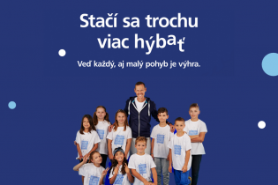

***„ Každé dieťa môže mať veľkú budúcnosť “***

( O2 Športová akadémia Mateja Tótha )